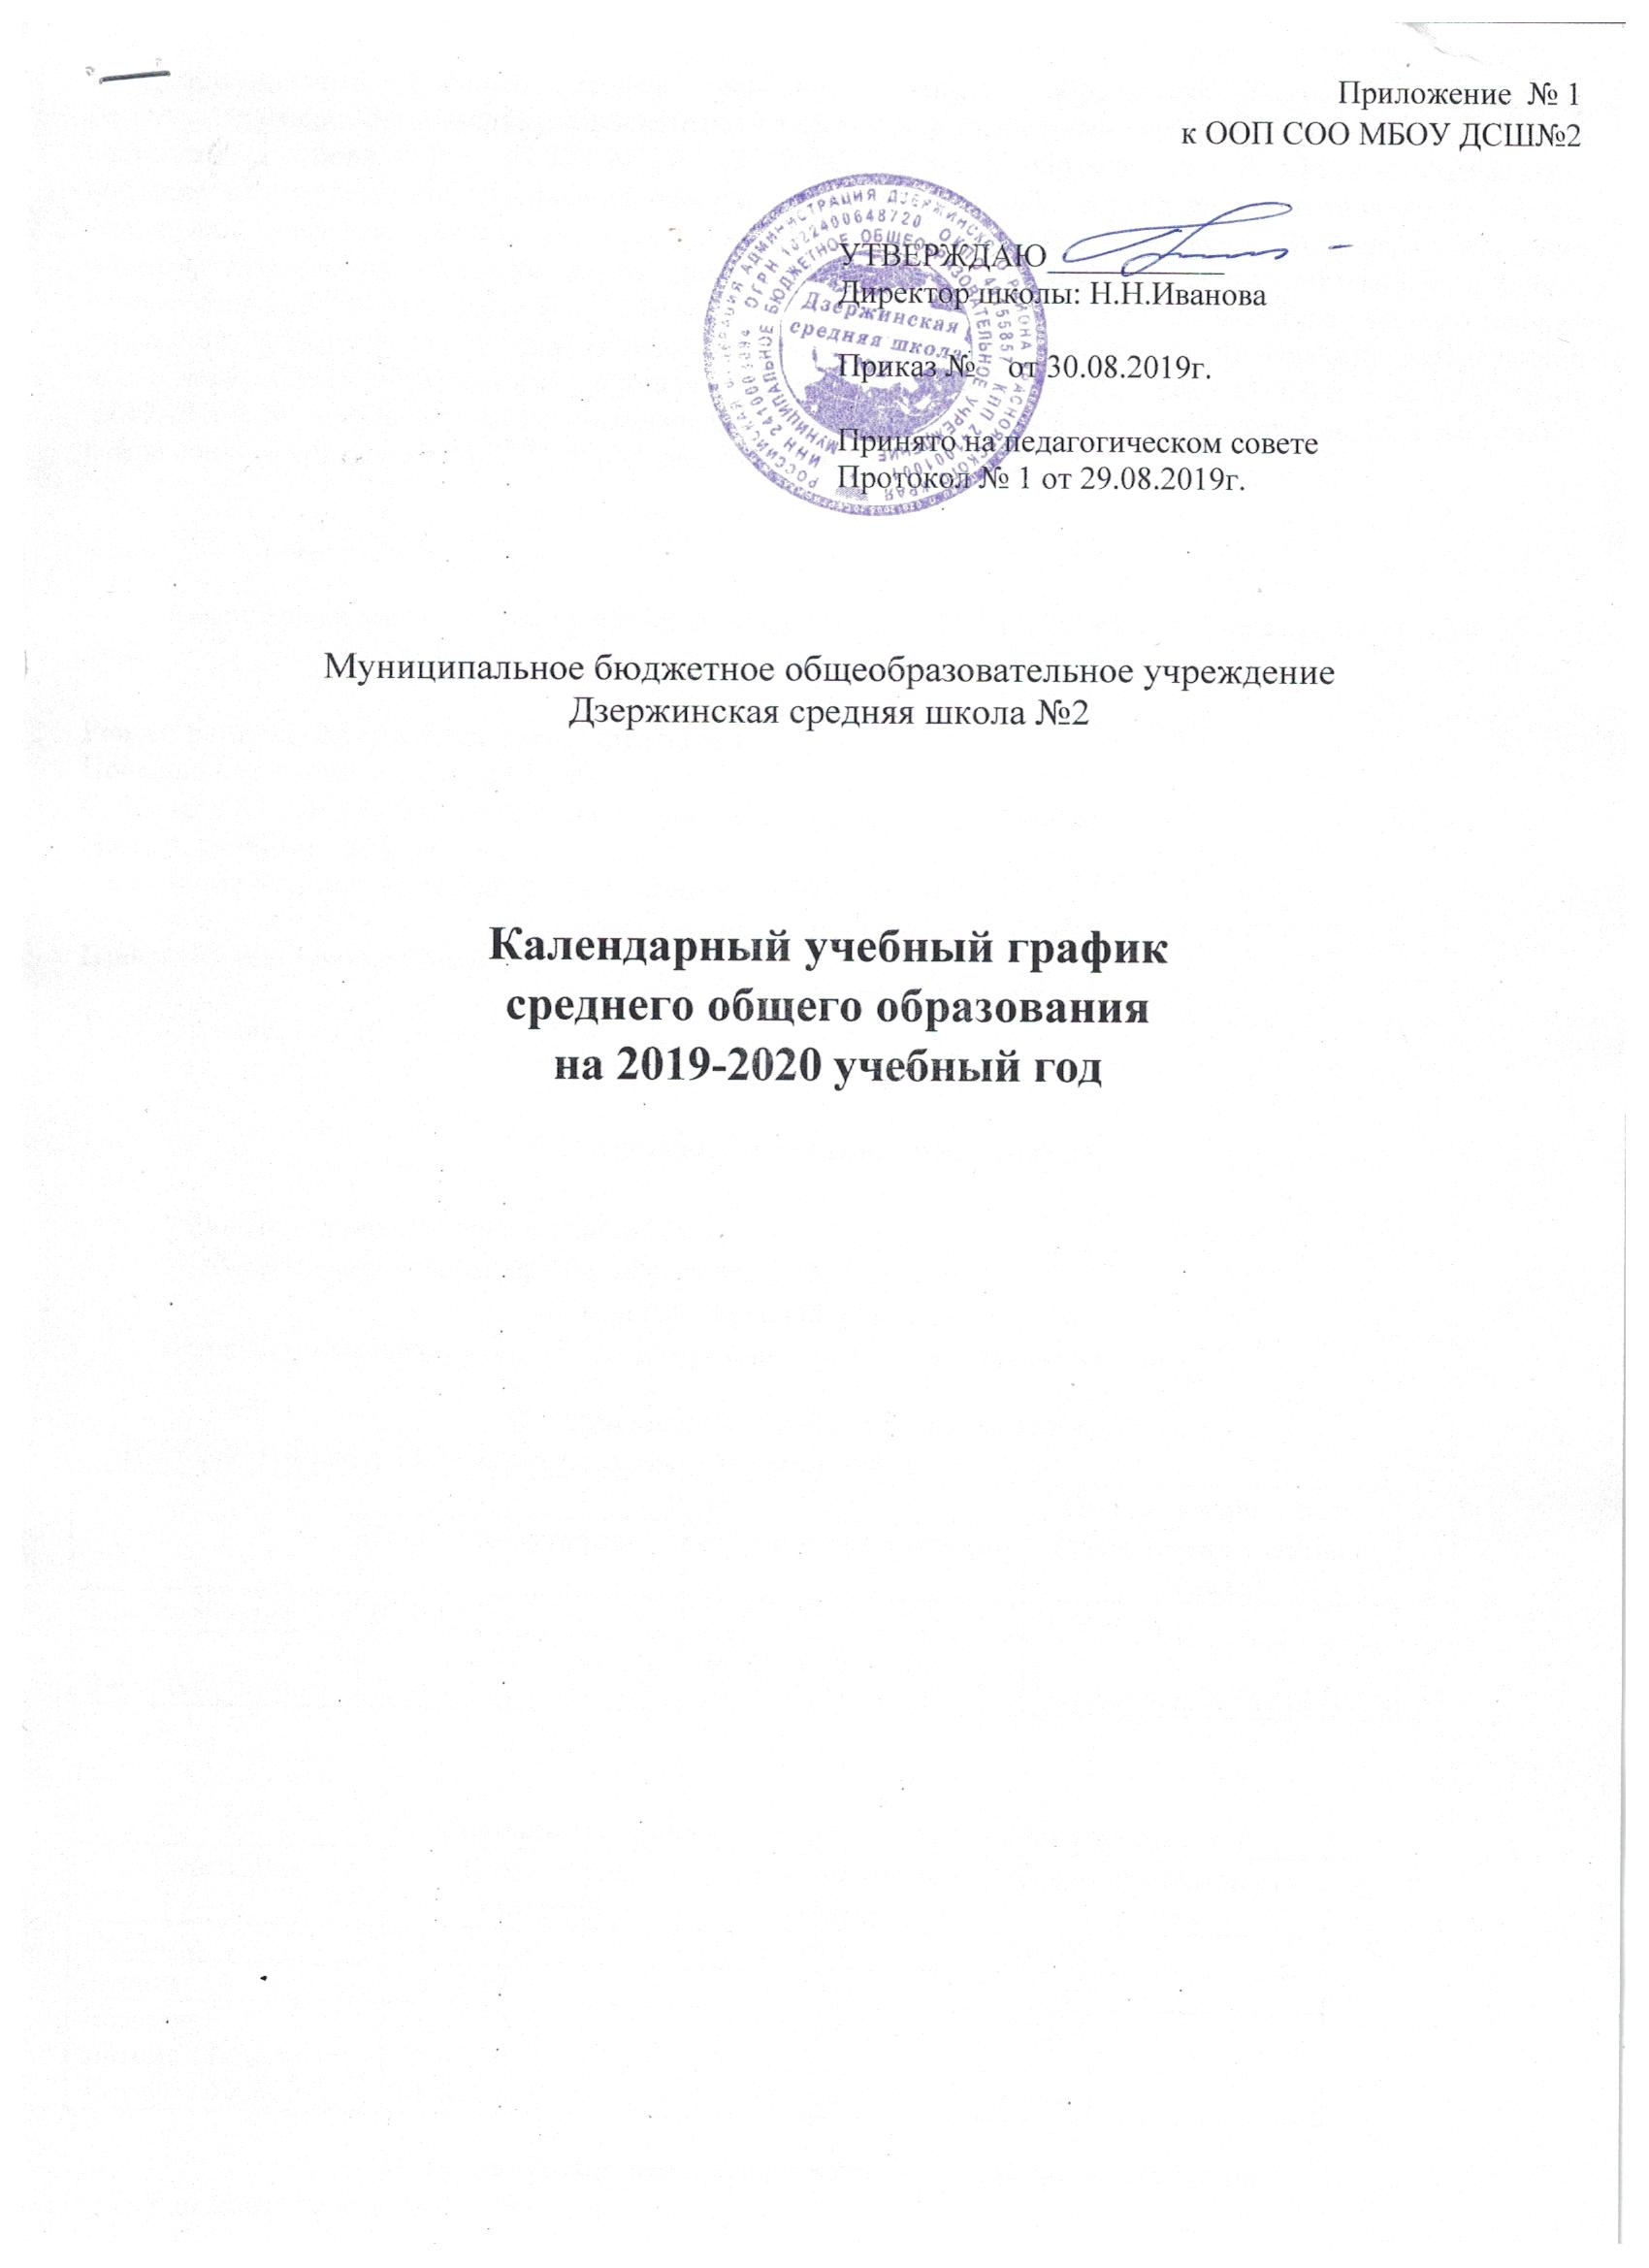

Приложение № 1
к ООП СОО МБОУ ДСШ№2

УТВЕРЖДАЮ___________
Директор школы: Н.Н.Иванова

Приказ № от 30.08.2019г.

Принято на педагогическом совете
Протокол № 1 от 29.08.2019г.

Муниципальное бюджетное общеобразовательное учреждение
Дзержинская средняя школа №2

Календарный учебный график
среднего общего образования
на 2019-2020 учебный год

Календарный учебный график основного общего образования является документом, регламентирующим организацию образовательного процесса. Календарный учебный график МБОУ ДСШ №2 составлен на основе ч. 1 ст. 41 ФЗ от 29.12.2012 №273-ФЗ «Об образовании в Российской Федерации», согласно которой охрана здоровья обучающихся включает в себя определение оптимальной учебной, внеучебной нагрузки, режима учебных занятий и продолжительности каникул. В процессе освоения общеобразовательных программ обучающимся предоставляются каникулы. В соответствии с приказом Минобразования РФ от 9 марта 2004 г. №1312 «Об утверждении федерального базисного учебного плана и примерных учебных планов для образовательных учреждений Российской Федерации, реализующих программы общего образования» (нормативный срок освоения), требованиями СанПин 2.4.2.2821-10 от 29.12.2010г. №189, Производственного календаря на 2019,2020 года с праздничными и выходными днями, составленного согласно ст. 112 ТК РФ (в ред. от 23.04.2012 N 35-ФЗ)

Календарный учебный график является приложением к ООП СОО МБОУ Дзержинская средняя школа №2.

Режим работы образовательного учреждения:
Понедельник-пятница с 8.00 до 19.00.
Суббота: с 8.00 до 13.00 в соответствии с нормами трудового законодательства.

Начало учебных занятий: 8.30.
Окончание учебных занятий: 10-11 классы от 15.00 до 16.00.
Продолжительность уроков:

Во 10-11 классах – 45 минут.

- Начало и окончание учебного года

Учебный год начинается 2 сентября 2019 года.
Учебный год заканчивается: 10 класс 29 мая 2020года
11 классы 22 мая 2020 года.
Продолжительность учебного года для учащихся 10-11 классы – 34 недели.
- Продолжительность учебных полугодий
- Учебный год в 10-11 классах делится на полугодия
 |  | Дата |  | Продолжительность
 | Начала полугодия |  | Окончания полугодия | (количество учебных
 |  |  |  | недель)
1-ое полугодие | 02.09.19 г. |  | 27.12.19 г. | 16 недель
2-ое полугодие | 13.01.20 г. |  | 22.05.20 г.(11кл)  29.05.2020г (10кл) | 18 недель (19недель 10кл)

- Продолжительность каникул в 2019 – 2020 учебном году
Каникулы | Дата начала | Дата окончания | Продолжительность
 | каникул | каникул | в днях
Осенние | 26.10.19г. | 02.11.19 г. | 8 дней
Зимние | 28.12.19 г. | 11.01.20 г | 13 дней
Весенние | 21.03.20 г. | 28.03.20 г. | 9 дней
Летние 11класс | 25.05.20г
Летние 10 класс | 01.06.20г | 31.08.20г | 88дней
ӀV.Регламентирование образовательного процесса на неделю
Продолжительность учебной недели:
10-11 классы занимаются по 6-дневной учебной неделе.
V.Регламентирование образовательного процесса на день
Занятия ведутся в одну смену
 | 10а | 11а
1полугодие | I | I
2полугодие | I | I

Продолжительность перемен: две большие перемены по 20 минут, остальные перемены по 10-15 минут.
Образовательная недельная нагрузка равномерно распределяется в течение учебной недели, при этом объем максимальной допустимой нагрузки в течение дня составляет:
Понедельник –пятница -7 уроков
Суббота -2 урока;

Общая учебная нагрузка дневной учебной недели составляет 37 академических часов.

- Расписание звонков

Расписание звонков для 10-11 классов
№ урока | 1 смена
 | урок | перемена
1. | 8.30–9.15 | 10 минут
2 | 9.25-10.10 | 20 минут
3 | 10.30-11.15 | 20 минут
4 | 11.35-12.20 | 15 минут
5 | 12.30-13.15 | 10минут
6 | 13.25-14.10 | 5минут
7 | 14.15-15.00

- Количество классов-комплектов в каждой
параллели и количество учащихся
Класс | Количество классов комплектов | Количество учащихся
10 класс | 1 | 16
11 класс | 1 | 20

- Проведение промежуточной аттестации
Промежуточная аттестация проводится в конце учебного года без прекращения общеобразовательного процесса с 15 апреля по 20 мая 2020 года в 10-11 классах по всем предметам в форме
Наименование учебного предмета | класс | Форма промежуточной аттестации
Русский язык | 10-11 | Контрольная работа (тест, диагностическая работа в формате ЕГЭ)
Литература | 10-11 | Контрольная работа (тест, диагностическая работа в формате ЕГЭ, творческий зачет)
Иностранный язык | 10-11 | Контрольная работа (тест, аудирование, работа с текстом без словаря)
Математика | 10-11 | Контрольная работа (тест, диагностическая работа в формате ЕГЭ)
История | 10-11 | Контрольная работа (тест, диагностическая работа в формате ЕГЭ)
Обществознание (включая экономику и право) | 10-11 | Контрольная работа (тест, диагностическая работа в формате ЕГЭ)
География | 10-11 | Контрольная работа (тест, диагностическая работа в формате ЕГЭ)
Биология | 10-11 | Устный зачет по теоретической части курса
Физика | 10-11 | Устный зачет по основным понятиям и формулам курса, решение задач
Химия | 10-11 | Контрольная работа (тест)
Физическая культура | 10-11 | Сдача нормативов
Технология | 10-11 | Защита презентации
Информатика и ИКТ | 10-11 | Защита презентации
Мировая художественная культура | 10-11 | Контрольная работа (тест)
ОБЖ | 10-11 | Защита презентации
Астрономия | 11 | Устный зачет
Формой проведения промежуточной аттестации по учебным предметам, преподаваемым за счет части учебного плана, формируемой участниками образовательных отношений для 5-8 классов, краевого (национально-регионального) компонента и компонента образовательного учреждения для 9-11 классов является годовая отметка.

Количество тематических, проверочных, диагностических и итоговых работ установлено по каждому предмету в соответствии с рабочей программой.
Неудовлетворительные результаты промежуточной аттестации по одному или нескольким учебным предметам, курсам, дисциплинам образовательной программы или непрохождение промежуточной аттестации при отсутствии уважительных причин в 10-м классе признаются академической задолженностью.
Обучающиеся обязаны ликвидировать академическую задолженность.
Обучающиеся 10 класса, имеющие академическую задолженность, вправе пройти промежуточную аттестацию по соответствующим учебному предмету, курсу, дисциплине не более двух раз в полугодие в пределах одного года с момента образования академической задолженности. В указанный период не включаются время болезни обучающегося.

Государственная итоговая аттестация
Государственная итоговая аттестация обучающихся 11 классов проводится за рамками учебного года в мае-июне 2020 года. Сроки проведения государственной итоговой аттестации устанавливаются Министерством просвещения РФ.

Сроки поведения торжественного мероприятия «Последний звонок» в 11 классах – не позднее 25 мая 2020 года

Сроки поведения выпускных вечеров, обучающихся 11 классов не ранее 22 июня 2020 года, с учётом невозможности проведения выпускных вечеров в День памяти и скорби 22 июня 2020 года.

